MODULE :
Plan d’aménagement général
ll est proposé de créer des dispositions modificatives du PAG, qui sont à insérer dans les articles pertinents. L’intégration d’une définition des habitations légères au niveau du PAG est requise si la commune opte pour mettre en œuvre une quelconque des dispositions proposées ci-dessous en matière de patrimoine bâti, d’emplacements de stationnement ou de « zone d’habitation 1 ″habitations légères″ [HAB-1 HL] ».

- Définition (Annexe)
Les définitions de l’annexe sont complétées par la définition suivante :
« Une habitation légère est une construction amovible ou démontable, réalisée ni en maçonnerie ni en béton, constituant une seule unité de logement et présentant une surface construite brute inférieure à 50 mètres carrés. ».

- Dispositions relatives aux secteurs protégés de type « environnement construit »
Les dispositions relatives aux secteurs protégés de type « environnement construit » sont complétées par l’alinéa suivant :
« Les dispositions relatives aux secteurs protégés de type « environnement construit » ne s’appliquent pas pour les habitations légères, sans préjudice de l’application des dispositions portant sur les constructions à conserver ainsi que des dispositions portant sur le petit patrimoine à conserver. ».

- Gabarit d’une construction existante à préserver
Les dispositions relatives au gabarit d’une construction existante à préserver sont complétées par l’alinéa suivant :
« Les habitations légères ne doivent pas respecter les servitudes ayant trait au gabarit d’une construction existante à préserver, sans préjudice de l’obligation d’implanter l’habitation légère à l’intérieur de la délimitation de ce gabarit. ».
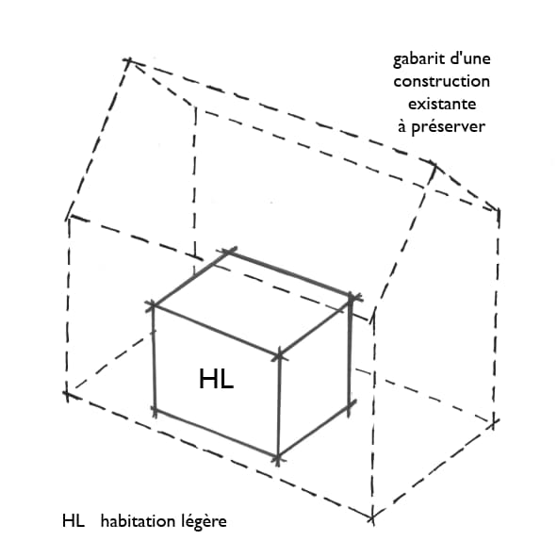
- Alignement d’une construction existante à préserver
Les dispositions relatives à l’alignement d’une construction existante à préserver sont complétées par l’alinéa suivant :
« Le bourgmestre peut déroger partiellement à l’alignement d’une construction existante à préserver, de manière à limiter cet alignement à la largeur de l’habitation légère projetée. ».
- Emplacements de stationnement
Les dispositions relatives aux emplacements de stationnement sont complétées par les alinéas suivants:
« Par dérogation aux dispositions relatives aux emplacements de stationnement, chaque habitation légère doit disposer d’au moins un emplacement de stationnement qui se situe soit sur la parcelle d’implantation, soit dans un périmètre de trois cent mètres.
Cependant, le bourgmestre peut accorder une dispense à cette obligation pour les terrains disposant d’une bonne accessibilité aux transports publics. ».

- Zone d’habitation 1 ″ habitations légères″ [HAB-1 HL]
Les dispositions relatives à la zone d’habitation 1 sont complétées par deux paragraphes :
« (1) La zone d’habitation 1 ″ habitations légères [HAB-1 HL]″ est exclusivement réservée aux habitations légères.
Y sont également admis des activités de commerce, des activités artisanales et de loisirs, des services administratifs ou professionnels, des activités culturelles, des activités de culte, ainsi que des équipements de service public. De manière générale, y sont interdits les constructions et les établissements qui de par leur nature et leur importance seraient incompatibles avec la sécurité, la salubrité, la commodité et la tranquillité d’un quartier d’habitations légères.
(2) Pour tout plan d’aménagement particulier « nouveau quartier » exécutant une zone d’habitation 1
″ habitations légères″ [HAB-1 HL], la surface construite brute à dédier au logement est de 90 pour cent au minimum. ».

